2025年度
攀枝花市文化市场综合行政执法支队
决算公开编制说明

2025年度
攀枝花市文化市场综合行政执法支队
单位决算

目录

公开时间：2026年9月14日

第一部分 单位概况 5
一、单位职责 5
二、机构设置 6
第二部分 2025年度单位决算情况说明 7
一、收入支出决算总体情况说明 7
二、收入决算情况说明 7
三、支出决算情况说明 8
四、财政拨款收入支出决算总体情况说明 8
五、一般公共预算财政拨款支出决算情况说明 9
六、一般公共预算财政拨款基本支出决算情况说明 12
七、财政拨款“三公”经费支出决算情况说明 12
八、政府性基金预算支出决算情况说明 13
九、国有资本经营预算支出决算情况说明 13
十、其他重要事项的情况说明 14
第三部分 名词解释 15
第四部分 附件 18
第五部分 附表 19
一、收入支出决算总表 19
二、收入决算表 19
三、支出决算表 19
四、财政拨款收入支出决算总表 19
五、财政拨款支出决算明细表 19
六、一般公共预算财政拨款支出决算表 19
七、一般公共预算财政拨款支出决算明细表 19
八、一般公共预算财政拨款基本支出决算明细表 19
九、一般公共预算财政拨款项目支出决算表 19
十、政府性基金预算财政拨款收入支出决算表 19
十一、国有资本经营预算财政拨款收入支出决算表 19
十二、国有资本经营预算财政拨款支出决算表 19
十三、财政拨款“三公”经费支出决算表 19

第一部分单位概况

单位职责

依法查处娱乐场所、互联网上网服务营业场所的违法行为，查处演出、艺术品经营及进出口、文物经营等活动中的违法行为；查处文化艺术经营、展览展播活动中的违法行为；查处除制作、播出、传输等机构外的企业、个人和社会组织从事广播、电影、电视活动中的违法行为，查处电影放映单位的违法行为，查处安装和设置卫星电视广播地面接收设施、传送境外卫星电视节目的违法行为，查处放映未取得《电影片公映许可证》的电影片和走私放映盗版影片等违法活动；查处图书、音像制品、电子出版物等方面的违法出版活动和印刷、复制、出版物发行中的违法经营活动，查处非法出版单位和个人的违法出版活动；查处著作权侵权行为；查处网络文化、网络视听、网络出版等方面的违法经营活动；配合查处生产、销售、使用“伪基站”设备的违法行为；在网信办统筹协调下承担互联网信息内容的有关执法工作；负责权限范围内旅游市场综合执法工作；承担“扫黄打非”有关行政执法工作任务；依法履行法律法规规章及地方政府赋予的其他职责。

二、机构设置

攀枝花市文化市场综合行政执法支队是攀枝花市文化广播电视和旅游局下属二级单位，属于独立核算的参照公务员法管理的事业单位。

第二部分2025年度单位决算情况说明

一、收入支出决算总体情况说明

2025年度收入、支出总计均为698.62万元。与上年度相比，收入、支出总计各增加135.51万元，增长24.1%。主要变动原因是2025年新增4人所致。

（图1：收入、支出决算总计变动情况图）

二、收入决算情况说明

2025年度本年收入合计698.62万元，其中：一般公共预算财政拨款收入698.62万元，占100%。

（图2：收入决算结构图）

三、支出决算情况说明

2025年度本年支出合计698.62万元，其中：基本支出698.36万元，占99.9%；项目支出0.26万元，占0.1%。

（图3：支出决算结构图）（饼状图）

四、财政拨款收入支出决算总体情况说明
2025年度财政拨款收入、支出总计均为698.62万元。与上年度相比，财政拨款收入、支出总计各增加135.51万元，增长24.1%。主要变动原因是2025年新增4人所致。

（图4：财政拨款收、支决算总计变动情况）

五、一般公共预算财政拨款支出决算情况说明

（一）一般公共预算财政拨款支出决算总体情况
2025年度一般公共预算财政拨款支出698.62万元，占本年支出合计的100%。与上年度相比，一般公共预算财政拨款支出增加135.51万元，增长24.1%。主要变动原因是2025年新增4人所致。

（图5：一般公共预算财政拨款支出决算变动情况）

（二）一般公共预算财政拨款支出决算结构情况
2025年度一般公共预算财政拨款支出698.62万元，主要用于以下方面：一般公共服务支出0.26万元，占0.1%；文化旅游体育与传媒支出520.22万元，占74.5%；社会保障和就业支出85.2万元，占12.2%；卫生健康支出41.62万元，占5.9%；住房保障支出51.32万元，占7.3%。
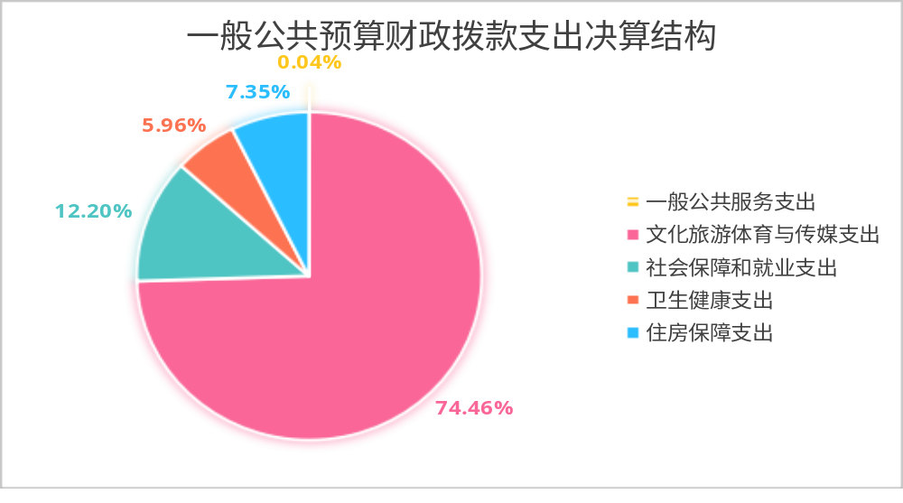

（图6：一般公共预算财政拨款支出决算结构）

（三）一般公共预算财政拨款支出决算具体情况
2025年度一般公共预算支出决算数为698.62，完成预算100%。其中：
1.一般公共服务（类）组织事务（款）其他组织事务支出（项）：支出决算为0.26万元，完成预算100%。
2.文化旅游体育与传媒（类）文化和旅游（款）行政运行（项）：支出决算为520.22万元，完成预算100%。
3.社会保障和就业（类）行政事业单位养老支出（款）行政单位离退休（项）：支出决算为21.68万元，完成预算100%。
4.社会保障和就业（类）行政事业单位养老支出（款）机关事业单位基本养老保险缴费支出（项）：支出决算为63.52万元，完成预算100%。
5.卫生健康（类）行政事业单位医疗（款）行政单位医疗（项）：支出决算为33.94万元，完成预算100%。
6.卫生健康（类）行政事业单位医疗（款）公务员医疗补助（项）：支出决算为3.6万元，完成预算100%。
7.卫生健康（类）行政事业单位医疗（款）其他行政事业单位医疗支出（项）：支出决算为4.07万元，完成预算100%。
8.住房保障（类）住房改革支出（款）住房公积金（项）：支出决算为51.32万元，完成预算100%。

六、一般公共预算财政拨款基本支出决算情况说明
2025年度一般公共预算财政拨款基本支出698.36万元，其中：
人员经费638.08万元，主要包括：基本工资、津贴补贴、奖金、机关事业单位基本养老保险缴费、职工基本医疗保险缴费、公务员医疗补助缴费、其他社会保障缴费、住房公积金、其他工资福利支出、生活补助、医疗费补助、奖励金等。
公用经费60.28万元，主要包括：办公费、水费、电费、邮电费、物业管理费、差旅费、维修（护）费、培训费、委托业务费、工会经费、福利费、公务用车运行维护费、其他交通费、其他商品和服务支出等。

七、财政拨款“三公”经费支出决算情况说明

（一）财政拨款“三公”经费支出决算总体情况说明
2025年度财政拨款“三公”经费支出决算为2.95万元，完成预算100%，较上年度减少0.34万元，下降10.3%。

（二）财政拨款“三公”经费支出决算具体情况说明
2025年度财政拨款“三公”经费支出决算中，因公出国（境）费支出决算0万元，占0%；公务用车购置及运行维护费支出决算2.95万元，占100%；公务接待费支出决算0万元，占0%。具体情况如下：
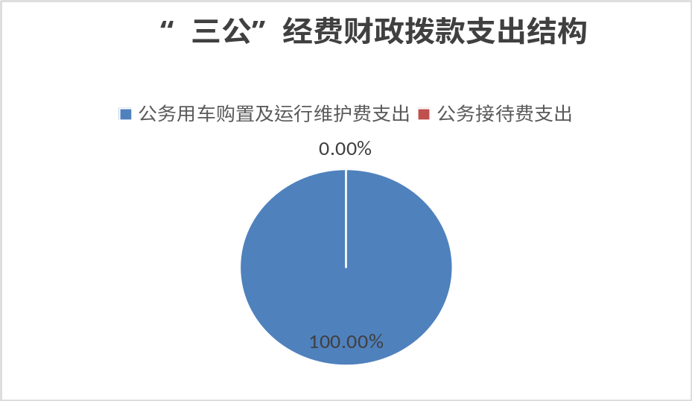

（图7：财政拨款“三公”经费支出结构）
1.因公出国（境）经费支出0万元，完成预算0%。全年安排因公出国（境）团组0次，出国（境）0人。因公出国（境）支出决算与上年度持平。
开支内容无。
2.公务用车购置及运行维护费支出2.95万元，完成预算100%。公务用车购置及运行维护费支出决算比上年度增加0.02万元，增长0.7%。主要原因是公务用车保险费增加。
其中：公务用车购置支出0万元。全年按规定更新购置公务用车0辆，其中：轿车0辆、金额0万元，越野车0辆、金额0万元，载客汽车0辆、金额0万元。截至2025年12月31日，单位共有公务用车2辆，其中：轿车1辆、越野车0辆、载客汽车0辆、货车1辆。
公务用车运行维护费支出2.95万元。主要用于文化旅游新闻出版执法检查等所需的公务用车燃料费、维修费、过路过桥费、保险费等支出。
3.公务接待费支出0万元，完成预算100%。公务接待费支出决算比上年度减少0.36万元，下降100%。主要原因是按照政府过紧日子要求，2025年未开展公务接待。其中：
国内公务接待支出0万元。国内公务接待0批次，0人次（不包括陪同人员），共计支出0万元。
外事接待支出0万元。外事接待0批次，0人次（不包括陪同人员），共计支出0万元。

八、政府性基金预算支出决算情况说明
2025年度政府性基金预算财政拨款支出0万元，占本年支出合计的0%。与上年度相比，政府性基金预算财政拨款支出与上年持平。

九、国有资本经营预算支出决算情况说明
2025年度国有资本经营预算财政拨款支出0万元，占本年支出合计的0%。与上年度相比，国有资本经营预算财政拨款支出与上年持平。

十、其他重要事项的情况说明

（一）机关运行经费支出情况
2025年度，攀枝花市文化市场综合行政执法支队机关运行经费支出60.28万元，比上年度增加4.43万元，增长7.9%。主要原因是人员增加4人，相应支出增加。

（二）政府采购支出情况
2025年度，攀枝花市文化市场综合行政执法支队政府采购支出总额2.75万元，其中：政府采购货物支出0万元、政府采购工程支出0万元、政府采购服务支出2.75万元。主要用于文化旅游新闻出版执法检查等所需的公务用车燃料费、维修费、保险费等支出。授予中小企业合同金额0.7万元，占政府采购支出总额的25.5%，其中：授予小微企业合同金额0.7万元，占政府采购支出总额的25.5%。

（三）国有资产占有使用情况
截至2025年12月31日，攀枝花市文化市场综合行政执法支队共有车辆2辆，其中：副部（省）级及以上领导用车0辆、主要负责人用车0辆、机要通信用车0辆、应急保障用车0辆、执法执勤用车0辆、特种专业技术用车2辆、离退休干部服务用车0辆、其他用车0辆。单价100万元（含）以上设备（不含车辆）0台（套）。

（四）预算绩效管理情况
根据预算绩效管理要求，攀枝花市文化市场综合行政执法支队在2025年度，组织对市级挂职干部补助1个项目涉及金额0.26万元开展了事前绩效评估，对1个项目编制了绩效目标，预算执行过程中，选取1个项目开展绩效监控。

第三部分名词解释

1.财政拨款收入：指单位从同级财政部门取得的财政预算资金。
2.一般公共服务（类）组织事务（款）其他组织事务支出（项）：反映除上述项目以外其他用于中国共产党组织部门的事务支出。
3.文化旅游体育与传媒（类）文化和旅游（款）行政运行（项）：反映行政单位（包括实行公务员管理的事业单位）的基本支出。
4.社会保障和就业（类）行政事业单位养老支出（款）行政单位离退休（项）：反映行政单位（包括实行公务员管理的事业单位）开支的离退休经费。
5.社会保障和就业（类）行政事业单位养老支出（款）机关事业单位基本养老保险缴费支出（项）：反映机关事业单位实施养老保险制度由单位缴纳的基本养老保险费支出。
6.卫生健康（类）行政事业单位医疗（款）行政单位医疗（项）：反映财政部门安排的行政单位（包括实行公务员管理的事业单位）基本医疗保险缴费经费，未参加医疗保险的行政单位的公费医疗经费，按国家规定享受离休人员、红军老战士待遇人员的医疗经费。
7.卫生健康（类）行政事业单位医疗（款）公务员医疗补助（项）：反映财政部门安排的公务员医疗补助经费。
8.卫生健康（类）行政事业单位医疗（款）其他行政事业单位医疗支出（项）：反映除上述项目以外的其他用于行政事业单位医疗方面的支出。
9.住房保障（类）住房改革支出（款）住房公积金（项）：反映行政事业单位按人力资源和社会保障部、财政部规定的基本工资和津贴补贴以及规定比例为职工缴纳的住房公积金。
10.基本支出：指为保障机构正常运转、完成日常工作任务而发生的人员支出和公用支出。
11.项目支出：指在基本支出之外为完成特定行政任务和事业发展目标所发生的支出。
12.“三公”经费：指部门用财政拨款安排的因公出国（境）费、公务用车购置及运行费和公务接待费。其中，因公出国（境）费反映单位公务出国（境）的国际旅费、国外城市间交通费、住宿费、伙食费、培训费、公杂费等支出；公务用车购置及运行费反映单位公务用车车辆购置支出（含车辆购置税）及租用费、燃料费、维修费、过路过桥费、保险费等支出；公务接待费反映单位按规定开支的各类公务接待（含外宾接待）支出。
13.机关运行经费：为保障行政单位（含参照公务员法管理的事业单位）运行用于购买货物和服务的各项资金，包括办公及印刷费、邮电费、差旅费、会议费、福利费、日常维修费、专用材料及一般设备购置费、办公用房水电费、办公用房取暖费、办公用房物业管理费、公务用车运行维护费以及其他费用。
第四部分 附件

附表：部门预算项目支出绩效自评表（2025年度）

第五部分 附表

一、收入支出决算总表
二、收入决算表
三、支出决算表
四、财政拨款收入支出决算总表
五、财政拨款支出决算明细表
六、一般公共预算财政拨款支出决算表
七、一般公共预算财政拨款支出决算明细表
八、一般公共预算财政拨款基本支出决算表
九、一般公共预算财政拨款项目支出决算表
十、政府性基金预算财政拨款收入支出决算表
十一、国有资本经营预算财政拨款收入支出决算表
十二、国有资本经营预算财政拨款支出决算表
十三、财政拨款“三公”经费支出决算表

